Prebivalci Slovenije
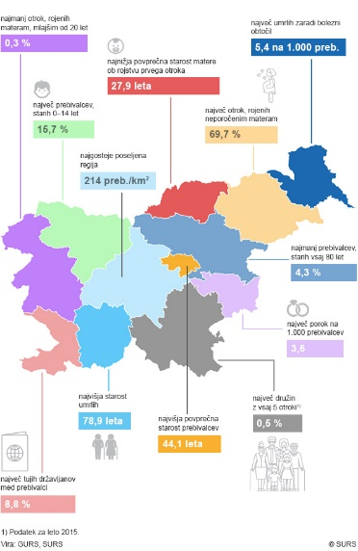
Prebivalstvo, statistične regije, 2014

Preberi besedilo iz samostojnega delovnega zvezka Družba na strani 118 in 119 ( na zeleni podlagi).
Reši naloge na obeh straneh.

Vse kar je v okvirčku, prepiši v zvezek.
V zvezek napiši naslov:
PREBIVALCI SLOVENIJE
V brskalnik Google vpiši »število prebivalcev Slovenije«. Odprla se ti bo stran, ki bo imela na vrhu zanimiv graf. S pomikanjem po vodoravni osi grafa, lahko spremljaš, kako se je spreminjalo število prebivalcev v Sloveniji.
V zvezek prepiši spodnjo poved in jo dokončaj tako, da podatek poiščeš na tem grafu.
V letu, ko sem se jaz rodil, je bilo v Sloveniji ____________________ prebivalcev.

Najnovejši podatek o številu prebivalcev najdeš na spodnji povezavi.
https://www.stat.si/StatWeb/Field/Index/17/104
Odpri to povezavo in prepiši v zvezek spodnjo poved.
V Sloveniji je bilo leta 2019 ________________________ prebivalcev.

V zvezek prepiši spodnje povedi.
Prebivalec Slovenije je oseba, ki ima v Sloveniji stalno, začasno ali z drugimi predpisi urejeno prebivališče.
Državljan Republike Slovenije je oseba z državljanstvom Republike Slovenije in s prijavljenim stalnim prebivališčem v Sloveniji.
Definicije so kopirane iz spletne strani Statističnega urada Slovenije https://www.stat.si/doc/pub/rr816-2004/DEFINICIJE_SLO.htm
Vprašanje prepiši in odgovori.
Ali so vsi prebivalci Slovenije tudi državljani Slovenije. Odgovor utemelji.

Zapis v zvezku fotografiraj in mi ga pošlji do konca tega tedna.
Če te zanimajo podatki iz preteklih popisov prebivalstva si oglej spletno stran Statističnega urada Slovenije
https://www.stat.si/publikacije/pub_popisne_prva.asp

Viri
Radovednih pet Samostojni delovni zvezek Družba
Spletna stran Statističnega urada Slovenije https://www.stat.si/
Slika je vzeta iz https://www.stat.si/StatWeb/News/Index/6031

